SPSSAU - 二元Logit42

Case Summary
Item | Option | Frequency | Percent
Purchase? (1 = Yes， 0 = No) | 0 | 143 | 47.67%
 | 1 | 157 | 52.33%
 | Total | 300 | 100.0%
Total | Valid | 300 | 100.00%
 | Missing | 0 | 0.00%
 | Total | 300 | 100.0%
Analysis Suggestions
二元Logit回归研究X对于Y的影响关系，Y值一定只能为0和1共两个数字。
第一：对于分析数据的基本情况进行说明；
包括Y值的数据分析和最终分析有效样本量的数据情况；
第二：如果缺失数据过多，或者Y值分布非常不均匀，可能会导致模型质量较差。
AI Intelligent Analysis
将Price, User Rating作为自变量，而将Purchase? (1 = Yes， 0 = No)作为因变量进行二元Logit回归分析从上表可以看出，总共有300个样本参加分析，并且没有缺失数据。
Likelihood Ratio Test
Model | -2 Log Likelihood | Chi-square | df | p Value | AIC | BIC
Intercept-only | 415.235
Final Model | 407.523 | 7.712 | 2 | 0.021 | 413.523 | 424.634
Analysis Suggestions
模型似然比检验用于对整体模型有效性进行分析。
第一：首先对p值进行分析，如果该值小于0.05，则说明模型有效；反之则说明模型无效；
第二：AIC和BIC值用于多次分析时的对比；此两值越低越好；如果多次进行分析，可对比此两个值的变化情况，综合说明模型构建的优化过程；
第三：其余指标为中间计算过程值，基本无意义。
AI Intelligent Analysis
首先对模型整体有效性进行分析，从上表可知：此处模型检验的原定假设为：是否放入自变量（Price, User Rating）两种情况时模型质量均一样；这里p值小于0.05，因而说明拒绝原定假设，即说明本次构建模型时，放入的自变量具有有效性，本次模型构建有意义。
Binary Logistic Regression
Item | Coef. | Std. Error | z | Wald χ² | p Value | OR | OR 95% CI
Price | -0.004 | 0.002 | -2.621 | 6.869 | 0.009 | 0.996 | 0.993 ~ 0.999
User Rating | 0.108 | 0.199 | 0.544 | 0.296 | 0.586 | 1.114 | 0.755 ~ 1.645
Intercept | 0.531 | 0.905 | 0.587 | 0.345 | 0.557 | 1.701 | 0.289 ~ 10.015
Note: Dependent Variable = Purchase? (1 = Yes， 0 = No)
McFadden R-squared = 0.019
Cox & Snell R-squared = 0.025
Nagelkerke R-squared = 0.034
Analysis Suggestions
二元Logit分析的步骤分别为：
第一：对模型整体情况进行说明，比如对R方值进行描述，以及列出模型公式；
第二：逐一分析X对于Y的影响情况；如果X对应的p值小于0.05则说明X会对Y产生影响关系，此时可结合OR值进一步分析影响幅度。
第三：总结分析结果。
AI Intelligent Analysis
从上表可知，将Price, User Rating为自变量，而将Purchase? (1 = Yes， 0 = No)作为因变量进行二元Logit回归分析从上表可以看出，意味着Price, User Rating可以解释Purchase? (1 = Yes， 0 = No)的0.02变化原因。从上表可知：模型公式为：ln(p/1-p)=0.531-0.004*Price + 0.108*User Rating(其中p代表Purchase? (1 = Yes， 0 = No)为1 的概率，1-p代表Purchase? (1 = Yes， 0 = No)为0的概率)。最终具体分析可知：
Price的回归系数值为-0.004，并且呈现出0.01水平的显著性(z=-2.621，p=0.009<0.01)，意味着Price会对Purchase? (1 = Yes， 0 = No)产生显著的负向影响关系。以及优势比(OR值)为0.996，意味着Price增加一个单位时，Purchase? (1 = Yes， 0 = No)的的变化(减少)幅度为0.996倍。
User Rating的回归系数值为0.108，但是并没有呈现出显著性(z=0.544，p=0.586>0.05)，意味着User Rating并不会对Purchase? (1 = Yes， 0 = No)产生影响关系。
总结分析可知：Price会对Purchase? (1 = Yes， 0 = No)产生显著的负向影响关系。但是User Rating并不会对Purchase? (1 = Yes， 0 = No)产生影响关系。
Prediction Accuracy
 |  | Predicted |  | Prediction Accuracy | Prediction Error
 |  | 0 | 1
True | 0 | 67 | 76 | 46.85% | 53.15%
 | 1 | 52 | 105 | 66.88% | 33.12%
Total |  |  |  | 57.33% | 42.67%
Analysis Suggestions
二元Logit进行分析后可以对模型质量进行判断：
第一：首先分析整体的预测准确率和错误率；
第二：进一步分析Y分别为0或者1时，预测准确率或者错误率情况；
第三：总结预测率情况。
AI Intelligent Analysis
通过模型预测准确率去判断模型拟合质量，从上表可知：研究模型的整体预测准确率为57.33%，模型拟合情况比较糟糕。当真实值为0时，预测错误率为53.15%；另外当真实值为1时，预测错误率为33.12%。建议剔除掉无关的X，或者对X项进行数据编码组合重新处理，然后再次进行分析，得到更佳的分析结果。
Hosmer-Lemeshow Test
χ² | df | p Value
3.416 | 8 | 0.906
Analysis Suggestions
Hosmer-Lemeshow拟合度检验用于判断模型拟合优度。
第一：HL检验原假设为：模型拟合值和观测值的吻合程度一致；
第二：如果p值大于0.05则说明通过HL检验，反之则说明模型没有通过HL检验，模型拟合优度差。
AI Intelligent Analysis
Hosmer-Lemeshow拟合度检验用于分析模型拟合优度情况，从上表可知：
此处模型检验的原定假设为：模型拟合值和观测值的吻合程度一致；这里p值大于0.05(χ² = 3.416,p = 0.906>0.05),因而说明接受原定假设，即说明本次模型通过HL检验，模型拟合优度较好。
Hosmer and Lemeshow Test (Detailed)
Percentile Group | Purchase? (1 = Yes， 0 = No) = 0 |  | Purchase? (1 = Yes， 0 = No) = 1 |  | Total
 | Observed | Expected | Observed | Expected
[0, 10] | 19 | 18.252 | 11 | 11.748 | 30
(10, 20] | 16 | 17.206 | 14 | 12.794 | 30
(20, 30] | 16 | 16.342 | 14 | 13.658 | 30
(30, 40] | 16 | 15.425 | 14 | 14.575 | 30
(40, 50] | 14 | 14.517 | 16 | 15.483 | 30
(50, 60] | 14 | 13.805 | 16 | 16.195 | 30
(60, 70] | 12 | 12.971 | 18 | 17.029 | 30
(70, 80] | 16 | 12.242 | 14 | 17.758 | 30
(80, 90] | 9 | 11.590 | 21 | 18.410 | 30
(90, 100] | 11 | 10.650 | 19 | 19.350 | 30
Analysis Suggestions
Hosmer和Lemeshow检验过程表格展示HL拟合指标的中间计算过程值等；
第一：上表格展示‘预测概率’按十分位为界分成10个组别，计算各组别下的实际观测值 和期望值；
第二：上表格过程值可用于进一步进行比如模型校准度分析或者模型校准图形展示使用。
Binary Logistic Regression (Simplified Format)
Item | Coef.
Price | -0.004**  (-2.621)
User Rating | 0.108  (0.544)
Intercept | 0.531  (0.587)
Likelihood Ratio Test | χ² (2) = 7.712, p = 0.021
Hosmer-Lemeshow Test | χ² (8) = 3.416, p = 0.906
Note: Dependent Variable = Purchase? (1 = Yes， 0 = No)
McFadden R-squared = 0.019
Cox & Snell R-squared = 0.025
Nagelkerke R-squared = 0.034
* p<0.05 ** p<0.01, z value in parentheses
Model Prediction
Purchase? (1 = Yes， 0 = No)=0.5311164129
Price
User Rating
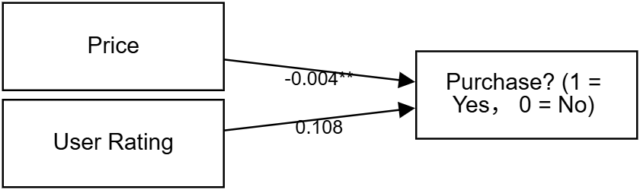
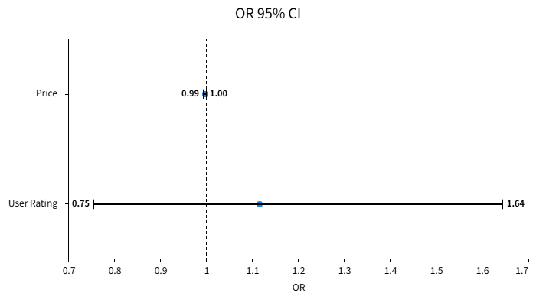
Marginal Effect
Item | Marginal Effect (dy / dx) | Std. Error | z | p Value | 95% CI
Price | -0.001 | 0.000 | -2.747 | 0.006 | -0.002 ~ -0.000
User Rating | 0.026 | 0.048 | 0.546 | 0.585 | -0.068 ~ 0.121
Analysis Suggestions
边际效应指增加一个单位时额外带来的效应情况，通常在经济计量领域使用较多；
第一：上表格展示均值处的边际效应值及对应的检验及95%置信区间值等；
第二：如果边际效应值呈现出显著性，则意味着有着显著的边际效应，反之则说明没有显著的边际效应；
第三：如果边际效应值显著且大于0，则意味着X的增加会带来正向效应变化，如果边际效应值显著且小于0，则意味着X的增加时带来负向效应变化。
Summary of Missing Samples
Item | n | Percent
Valid Samples | 300 | 100.0%
Exclude Invalid Samples | 0 | 0.0%
Total | 300 | 100%
Analysis Suggestions
上表格展示真实进入算法模型时有效样本和排除在外的无效样本情况等。
第一：上表格中‘有效样本’指所有分析项均有数据的样本总数，‘排除无效样本’指任意一个分析项出现缺失的样本总数；
第二：如果某样本在任意一个分析项上出现缺失数据（即排除无效样本），该类样本无法进入模型分析，模型只能针对有效样本进行分析；
第三：可通过‘通用方法’里面的描述分析检查各分析项样本情况，也可在右上角‘查看数据’查看具体数据。
Reference
【1】The SPSSAU project (2026). SPSSAU. (Version 26.0) [Online Application Software]. Retrieved from https://www.spssau.com.
【2】周俊,马世澎. SPSSAU科研数据分析方法与应用.第1版[M]. 电子工业出版社,2024.
【3】Allison P D. Logistic Regression Using the SAS System: Theory and Application[M]. 1999.
【4】Peterson J . Regression Analysis of Count Data[J]. Technometrics, 1999, 41(4):1.
【5】万崇华, 罗家洪. 高级医学统计学[M]. 科学出版社, 2014.

